MANUAL DO
SISTEMA DE COLETA DE INFORMAÇÕES – SICI –
Edição Outubro/2008

INDICADORES DE EXPLORAÇÃO E FRUIÇÃO DE SERVIÇOS DE TELECOMUNICAÇÕES PARA EMPRESAS PRESTADORAS DE SERVIÇOS DE TELECOMUNICAÇÕES, NO REGIME PRIVADO

ÍNDICE

1. | Generalidades .......................................................................................................... | 1
2. | Objetivo ................................................................................................................... | 1
3. | Campo de Aplicação ................................................................................................ | 1
4. | Definições ................................................................................................................ | 2
5. | Periodicidade ........................................................................................................... | 3
6. | Informações Básicas ................................................................................................ | 3
7. | Indicadores de Disponibilidade de Serviço (IDS).................................................... | 4
8. | Indicadores de Atendimento ao Usuário (IAU) ....................................................... | 6
9. | Indicadores da Planta de Serviços (IPL) .................................................................. | 8
10. | Indicadores Econômicos e de Mão de Obra (IEM) ................................................. | 10
11. | Indicadores de Atendimento (IAT)........................................................................... | 10
12. | Órgão Emitente ........................................................................................................ | 12

1. GENERALIDADES

Conforme disposto nos incisos I e III do art. 2º, nos incisos I e XI do art. 3º e nos incisos XI, XVII e XVIII do artigo 19, todos da Lei n.º 9.472 de 16 de julho de 1997, para acompanhar a Exploração e Fruição dos Serviços de Telecomunicações prestados no Regime Privado, esta Agência estabeleceu um elenco de Informações que deverão ser fornecidas pelas Empresas Prestadoras de Serviços de Telecomunicações no Regime Privado para Acompanhamento de Desempenho e Evolução de Dados Físicos dessas Autorizadas.

2. OBJETIVO

Construir um banco de dados para obter informações das empresas prestadoras de serviços de telecomunicações em regime privado relativas à prestação dos serviços na sua área de atuação.

3. CAMPO DE APLICAÇÃO

Este documento se aplica as Empresas Autorizadas a prestarem serviços de telecomunicações, no Regime Privado, conforme elenco de serviços a seguir relacionados e o correspondente código no Banco de Dados Técnicos e Administrativos – BDTA da Anatel:

Ítem | Serviço | Código BDTA
1 | Serviço de Comunicação Multimídia – SCM | 045
2 | Serviço de Rede de Transporte de Telecomunicações - SRTT | 030
3 | Serviço Limitado Especializado – SLE | 017
4 | Serviço Limitado Especializado, submodalidade Serviço de Circuito Especializado – SCE | 069
5 | Serviço Limitado Especializado, submodalidade Serviço de Rede Especializado – SRE | 077
6 | Serviço por Linha Dedicada – SLD | 040
7 | Serviço de Rede Comutada por Pacote – SRCP | 041
8 | Serviço de Rede Comutada por Circuito – SRCC | 042
9 | Serviço de Comunicação de Textos – SCT | 163
10 | Serviço de Comunicação de Dados Comutado – SCDC | 191
11 | Serviço Móvel Marítimo Especializado – SMME | 064
12 | Serviço de Rede de Transporte de Telecomunicações - SRTT/Satélite | 031
13 | Serviço de Comunicação Multimídia - Estação Terrena | 047
14 | Serviço Especial de Supervisão e Controle/Terceiros | 125
15 | Serviço Limitado Especializado por Satélite | 182
16 | Serviço de Rede Especializado por Satélite | 187
17 | Serviço de Circuito Especializado por Satélite | 188

Observação: Para o Serviço Móvel Marítimo Especializado – SMME, modalidade 064, e para o Serviço Especial de Supervisão e Controle/Terceiros, modalidade 125, devem ser coletadas e cadastradas apenas as “Informações Básicas”. Para os demais serviços, devem ser coletadas e cadastradas as “Informações Básicas” e demais Indicadores.

4. DEFINIÇÕES

• Acesso: é o conjunto de meios pelos quais um Usuário é conectado a uma rede de telecomunicações;
• Acesso em Serviço: é o acesso que está ativado e prestando serviço ao usuário;
• Capacidade Instalada em Mbps por município: é a capacidade em Mbps que está instalado, podendo estar em serviço ou disponível, ou seja, a capacidade que a prestadora efetivamente possui para disponibilizar aos seus assinantes;
• Conta com Reclamação de Erro: é toda conta de serviço sobre a qual o assinante registra uma reclamação contestando informações nela contidas;
• Conta de Serviço: Documento emitido pela prestadora para os seus usuários, contendo as informações relativas aos valores dos serviços prestados com detalhamento adequado ao satisfatório entendimento do usuário.
• Equipamento de acesso: equipamento por meio do qual o usuário se conecta à rede da prestadora;
• Hora de Maior Movimento (HMM): período de 60 (sessenta) minutos consecutivos, durante um dia, em que o volume de tráfego é máximo;
• Usuário: qualquer pessoa que se utiliza, direta ou indiretamente (com ou sem contrato de prestação de serviço), dos serviços citados na tabela anterior;
- BDTA: Banco de Dados Técnicos e Administrativos da Anatel.
- Receita Operacional Bruta: Decorrente das vendas totais de uma empresa, sem as deduções, devoluções, abatimentos, etc. Corresponde à receita total, não considerando qualquer desconto, nem mesmo as despesas operacionais ou custos.
- Receita Operacional Líquida: Resultado obtido, após deduzir-se da Receita Operacional Bruta os impostos incidentes sobre vendas, as vendas canceladas e os abatimentos concedidos.
- Obs 1: Não se deve confundir Receita Líquida com Faturamento Liquido. Faturamento líquido é o total do faturamento (faturas), deduzidos dos impostos em substituição (IPI Faturado e ICMS Substituição, por exemplo), categoria diferente dos impostos sobre vendas (ICMS).
- Obs 2: Lucro líquido: resultado final alcançado pela empresa após remunerar todos os fatores de produção (máquinas, equipamentos, recursos humanos, etc.) exceto o capital próprio, cuja remuneração é o próprio lucro líquido.

5. PERIODICIDADE

As informações devem ser disponibilizadas por Município, Unidade da Federação e Distrito Federal em seguida atualizadas no BDTA da Anatel conforme especificado a seguir:

Periodicidade | Período Para Atualizações no BDTA | Bloqueio
Trimestral | Até o 30º dia do mês seguinte | A partir do 1º dia do segundo mês do trimestre seguinte
Semestral | Até o 30º dia do mês seguinte | A partir do 1º dia do segundo mês do semestre seguinte
Anual | Até o 20º dia do mês de fevereiro (*) | A partir do 21º dia de fevereiro até o último dia do ano(**)
(*) Para as informações financeiras o sistema manter-se-á aberto até o 30º dia do mês de março
(**) Para as informações financeiras o sistema será bloqueado no 1º dia de abril permanecendo assim até o último dia do ano.

6. INFORMAÇÕES BÁSICAS

6.1) Investimentos realizados – periodicidade anual;

6.2) Evolução do Número de Postos de Trabalho Diretos, por Unidade da Federação (informar quantidades de pessoas da empresa no último dia do semestre) – periodicidade semestral;
Quantidade de empregados contratados diretamente pela empresa que atuam na prestação do serviço

6.3) Evolução do Número de Postos de Trabalho Indiretos, por Unidade da Federação (informar quantidades de pessoas terceirizadas no último dia do semestre) – periodicidade semestral;
Quantidade de empregados de empresas terceirizadas que prestam serviço à autorizada com vistas à prestação do serviço de telecomunicações

6.4) Receita Operacional Bruta auferida no período (informar o total auferido apenas no trimestre) – periodicidade trimestral;
Receita Operacional Bruta total

6.5) Receita Operacional Líquida auferida no período (informar o total auferido apenas no trimestre) – periodicidade trimestral;
Receita Operacional Líquida total

6.6) Capacidade total do sistema instalada em Mbps por município onde a autorizada tem POP (Point of Presence – Ponto de Presença) – periodicidade trimestral;

6.7) Distribuição do quantitativo de acessos físicos em serviço por tecnologia, por velocidade de transmissão (VT) e por município onde a autorizada tem POP (Point of Presence – Ponto de Presença) – periodicidade trimestral, nas seguintes tecnologias;
A) Quantidade de acessos físicos em serviço disponibilizados via Sistema Digital Subscriber Line (xDSL).
B) Quantidade de acessos físicos em serviço disponibilizados por meio das redes de transmissão de TV por cabo (Cable Modem).
C) Quantidade de acessos físicos em serviço que usam tecnologia de espalhamento espectral (Spread Spectrum) ou outras tecnologias de modulação digital nas faixas de 900 MHz, 2,4 GHz e/ou 5,8 GHz.
D) Quantidade de acessos físicos em serviço disponibilizados por meio de sistema Fixed Wireless Access (FWA), aplicações ponto-multiponto, radioenlaces ponto-a-ponto convergentes, para faixas de radiofreqüências diferentes de 900 MHz, 2,4 GHz e de 5,8 GHz.
E) Quantidade de acessos físicos em serviço disponibilizados via tecnologia que se utiliza de redes do serviço de Distribuição de Sinais Multiponto/Multicanal (MMDS).
F) Quantidade de acessos físicos em serviço disponibilizados através de Tecnologia que se utiliza de Redes do Serviço de Distribuição de Sinais de Televisão e de Áudio por Assinatura via Direct to Home (DTH).
G) Quantidade de acessos físicos em serviço disponibilizados por meio de satélite, exceto DTH.
H) Quantidade de acessos físicos em serviço disponibilizados por meio de FTTH – Fiber To The Home.
- Quantidade de acessos físicos em serviço disponibilizados por meio de PLC – Power Line Communication
- Quantidade de acessos físicos em serviço disponibilizados por meio de Acesso Híbrido (Fibra X Cabo Coaxial)
- Quantidade de acessos físicos em serviço que usam quaisquer outros tipos de tecnologias não especificadas nos itens anteriores. (utilizar esse item em último caso, e no caso positivo enviar e-mail para humbertobruno@anatel.gov.br descrevendo a tecnologia utilizada e ainda não catalogada).
Obs.: Para cada item de “A” à “K” os campos na tela do sistema referem-se, na ordem de apresentação abaixo:

- Capacidade total do sistema implantada e em serviço em Mbps
- Quantidade Total de Acessos em Serviço
- VT ≤ 64 kbps
- 64 kbps < VT ≤ 512 kbps
- 512 kbps < VT ≤ 2 Mbps
- 2 Mbps < VT ≤ 34 Mbps
- VT > 34 Mbps

7. INDICADORES DE DISPONIBILIDADE DE SERVIÇO (IDS)

7.1 IDS 1 - Disponibilidade de Serviço – periodicidade trimestral;

I- Indicador: É a relação percentual entre o tempo total agregado, em minutos, em que o serviço esteve disponível ao usuário e a duração do intervalo de tempo em que o mesmo deveria estar disponível ao usuário, no trimestre.

II- Representação matemática:

IDS1 = x 100

Onde:
- Somatório dos tempos em que o serviço esteve disponível ao usuário, em minutos, em conformidade com as condições contratadas junto à prestadora, no mês;
B- Tempo total de observação, em minutos.

III- Método de coleta

a) contagem dos períodos em que o serviço esteve disponível para o usuário, em minutos, seguindo os parâmetros básicos de serviço assegurados contratualmente pela provedora, em um dos meses do trimestre;
b) contagem do período total de amostragem, em minutos, realizada em um dos meses do trimestre;
c) para efeito deste indicador considerar, dentre os meses do trimestre, o mês em que houve menor disponibilidade de serviço.

IV- Forma de apresentação

a) indicador;
b) somatório dos tempos de disponibilidade de serviço, em minutos, no mês do trimestre em que houve menor disponibilidade;
c) período total de amostragem, em minutos.

7.2 IDS 2 - Tempo Médio de Interrupção de Serviço – periodicidade trimestral;

I- Indicador: É a relação entre o tempo total agregado, em minutos, no qual o serviço esteve indisponível ao usuário e o número de interrupções de serviço ocorridas no trimestre.

II- Representação matemática:

IDS2 =

Onde:

- Somatório dos tempos em que o serviço não esteve disponível ao usuário, em minutos, em conformidade com as condições contratadas junto à prestadora, no trimestre;
B- Total de interrupções de serviço observadas no trimestre.

III- Método de coleta

a) contagem dos períodos em que o serviço não esteve disponível para o usuário, em minutos, seguindo os parâmetros básicos de serviço assegurados contratualmente pela provedora, no trimestre;
b) contagem do total de indisponibilidades de serviço observadas no trimestre.

IV- Forma de apresentação

a) indicador;
b) somatório dos tempos de indisponibilidade de serviço, em minutos, no trimestre;
c) número total de ocorrências de indisponibilidade observadas no trimestre;
d) horário em que ocorreu maior índice de indisponibilidade.

8. INDICADORES DE ATENDIMENTO AO USUÁRIO (IAU)

8.1 IAU 1 - Taxa de Resposta ao usuário – periodicidade trimestral;

I- Indicador: É a relação percentual entre o número total de reclamações e solicitações de serviços, adicionado ao número total de correspondências que envolvam reclamações e solicitações de serviços, recebidos pela prestadora, respondidos (solucionadas) em até 05 (cinco) dias úteis, no trimestre, e o número total de reclamações e solicitações de serviços adicionado ao número total de correspondências que envolvam reclamações e solicitações de serviços, recebidos pela prestadora no respectivo trimestre, acrescido do número total de reclamações, solicitações de serviços e correspondências que envolvam reclamações e solicitações de serviços, relativos aos meses anteriores, e ainda não respondidos aos usuários.

II- Representação matemática:

IAU1 = x 100

Onde:

A- número total de reclamações e solicitações de serviços, adicionado ao número total de correspondências que envolvam reclamações e solicitações de serviços, recebidos pela prestadora, respondidos em até 05 (cinco) dias úteis, no trimestre;
B- número total de reclamações e solicitações de serviços, adicionado ao número total de correspondências que envolvam reclamações e solicitações de serviços, recebidos pela prestadora no respectivo trimestre;
C- número total de reclamações, solicitações de serviços e correspondências que envolvam reclamações e solicitações de serviços, relativos aos meses anteriores, e ainda não respondidos aos usuários.

III- Método de coleta

a. contagem trimestral de todas e quaisquer reclamações, solicitações de serviços e correspondências que envolvam reclamações e solicitações de serviços, recebidos pelos setores ou centros de atendimento da prestadora e que foram respondidos em até 05 (cinco) dias úteis;
b. contagem trimestral de todas e quaisquer reclamações, solicitações de serviços e correspondências que envolvam reclamações e solicitações de serviços recebidos pelos setores ou centros de atendimento da prestadora;
c. contagem trimestral de todas as reclamações, solicitações de serviços e correspondências que envolvam reclamações e solicitações de serviços, recebidos pelos setores ou centros de atendimento da prestadora, relativos aos meses anteriores e ainda não respondidos;
d. as formas de recebimento de reclamações e ou solicitações de serviço a serem consideradas neste indicador são:
▪ telefone;
▪ carta de qualquer tipo;
▪ telegrama;
▪ fax;
▪ correio eletrônico.

IV- Forma de apresentação

Os dados relativos a este indicador devem ser apresentados contendo informações trimestre a trimestre, da seguinte forma:

a. indicador;
b. número total de reclamações e solicitações de serviços, adicionado ao número total de correspondências que envolvam reclamações e solicitações de serviços, recebidos pela prestadora, respondidos em até 05 (cinco) dias úteis, no trimestre;

c. número total de reclamações e solicitações de serviços, adicionado ao número total de correspondências que envolvam reclamações e solicitações de serviços, recebidos pela prestadora no respectivo trimestre;

d. número total de reclamações, solicitações de serviços e correspondências que envolvam reclamações e solicitações de serviços, relativos aos meses anteriores, e ainda não respondidos aos usuários.

8.2 IAU1.1 – periodicidade anual;

Com relação à prestação do Serviço de Comunicação Multimídia – SCM, informar o número do telefone (0800) do centro de atendimento telefônico para os assinantes, com discagem direta gratuita durante vinte e quatro horas por dia, sete dias por semana. Este número tem que estar constituído por 10 (dez) ou 11 (onze) posições. O SICI não aceita qualquer outra informação.

8.3 IAU 2 - Taxa de Atendimento relativas as Contas por 100 Contas Emitidas – periodicidade trimestral;

I- Indicador: É a relação percentual entre o número total de atendimentos relativos às contas de serviço dos usuários, durante o trimestre e o número total de contas de serviço emitidas no trimestre.

II- Representação matemática:

IAU2 = x 100

Onde:
A- número total de atendimentos relativos às contas de serviço dos usuários, no trimestre;
B- número total de contas de serviço emitidas, no trimestre.

III- Método de coleta

a) contagem trimestral do número total de atendimentos relativos às contas de serviço, recebidos nos setores ou centros de atendimento da prestadora;
b) contagem trimestral de todas as contas de serviço emitidas, no trimestre;
c) devem ser considerados todos e quaisquer tipos de atendimento relativos a contas, incluindo os que envolvem contestações de valores referentes a serviços prestados pela prestadora, a serviços prestados por terceiros e a todos os problemas de inteligibilidade das referidas contas de serviço, no trimestre.

IV- Forma de apresentação

Os dados relativos a este indicador devem ser apresentados contendo informações trimestre a trimestre, da seguinte forma:

a) indicador;
b) número total de atendimentos relativos às contas de serviço, no trimestre;
c) número total de contas de serviço emitidas, no trimestre.

9. INDICADORES DA PLANTA DE SERVIÇOS (IPL)

9.1 IPL 1 - Rede de Fibra Óptica (Cabos) – periodicidade anual;

I- Indicador: É a extensão total em quilômetros da rede de fibra óptica utilizados pela prestadora, de sua propriedade ou de terceiros.

II- Forma de apresentação: Os dados relativos a este indicador devem ser apresentados da seguinte forma:

a) total em quilômetros de cabo da rede de fibra óptica implantada de propriedade da prestadora;
b) total em quilômetros de cabo da rede de fibra óptica implantada de propriedade de terceiros;
c) crescimento anual previsto em quilômetros de cabo da rede de fibra óptica de propriedade da prestadora;
- crescimento anual previsto em quilômetros de cabo da rede de fibra óptica de propriedade de terceiros.

9.2 IPL 2 - Rede de Fibra Óptica – periodicidade anual;

I- Indicador: É a extensão total em quilômetros da rede de fibra óptica utilizados pela prestadora, de sua propriedade ou de terceiros.

II- Forma de apresentação: Os dados relativos a este indicador devem ser apresentados da seguinte forma:

a) total em quilômetros de fibra óptica implantada de propriedade da prestadora;
b) total em quilômetros de fibra óptica implantada de propriedade de terceiros;
c) crescimento anual previsto em quilômetros de fibra óptica de propriedade da prestadora;
- crescimento anual previsto em quilômetros de fibra óptica de propriedade de terceiros.

9.3 IPL 3 – Troncos – periodicidade trimestral (refere-se a elementos de Distribuição e Core da Rede, exclui os elementos de acesso – última milha);

I- Indicador: É o total de troncos de Baixa Capacidade (menor ou igual a 34 Mbps) e de Alta Capacidade (superior a 34 Mbps), utilizados pela prestadora, de sua propriedade ou de terceiros.

II- Forma de apresentação: Os dados relativos a este indicador devem ser apresentados da seguinte forma:

a) total de troncos de alta e baixa capacidade, de propriedade da prestadora;
b) total de troncos de alta e baixa capacidade, de propriedade de terceiros;

c) crescimento anual previsto de troncos de alta e baixa capacidade, de propriedade da prestadora;
d) crescimento anual previsto de troncos de alta e baixa capacidade, de propriedade de terceiros.

10. INDICADORES ECONÔMICOS E DE MÃO DE OBRA (IEM)

10.1 IEM 1 - Investimento na Planta – periodicidade anual;

I- Indicador: valor total em reais de capital aplicado incluindo rede de transporte de telecomunicações, equipamentos, software, hardware e serviços.

II- Forma de apresentação

Os dados relativos a este indicador devem ser apresentados contendo informações, da seguinte forma:

a) indicador;
b) valor total em Reais de capital aplicado na rede de transporte de telecomunicações;
c) valor total em Reais de capital aplicado em equipamentos;
d) valor total em Reais de capital aplicado em software;
e) valor total em Reais de capital aplicado em hardware;
f) valor total em Reais de capital aplicado em serviços.

10.2 IEM 2 - Faturamento com a Prestação do Serviço – periodicidade anual;

I- Indicador: É o faturamento bruto obtido pela prestadora em decorrência da prestação do serviço, em todas as suas submodalidades.

II- Forma de apresentação: Os dados relativos a este indicador devem ser apresentados da seguinte forma:

a) faturamento bruto decorrente da prestação de serviços de telecomunicações, excetuando-se o faturamento decorrente da exploração industrial de serviços;
b) faturamento bruto decorrente da exploração industrial de serviços de telecomunicações;
c) faturamento bruto decorrente do provimento de serviços de valor adicionado.

11. INDICADORES DE ATENDIMENTO

11.1 IAT 1 - Taxa de Reclamações – periodicidade trimestral;

I- Indicador: É a relação percentual entre o número total de reclamações e o número total de acessos em operação, no último dia do trimestre.

II- Representação matemática:

IAT1 = x 100

Onde:
A- número total de reclamações no trimestre;
B- número total de acessos em operação no último dia do trimestre.

III- Método de coleta

a) contagem trimestral de todas e quaisquer formas de reclamações recebidas pelos setores ou centros de atendimento da prestadora;
b) contagem do número total de acessos em operação no último dia do trimestre;
c) as formas de recebimento de reclamações a serem consideradas neste indicador são:
▪ telefone;
▪ carta de qualquer tipo;
▪ telegrama;
▪ fax;
▪ correio eletrônico.

IV- Forma de apresentação

Os dados relativos a este indicador devem ser apresentados contendo informações trimestre a trimestre, por área de atendimento da prestadora, da seguinte forma:

a) indicador;
b) número total de reclamações no trimestre;
- número total de acessos em operação no último dia do trimestre.

11.2 IAT 2 - Taxa de Reclamações de Cobertura e de Congestionamento por 100 Acessos em Operação – periodicidade trimestral

I- Indicador: É a relação entre o somatório do número de reclamações de cobertura com o número de reclamações de congestionamento e o número total de Acessos em Operação, no último dia do trimestre, multiplicados por 100 (cem).

II- Representação matemática:

IAT2 = x 100
Onde:
A- número total de reclamações de cobertura no trimestre;
B- número total de reclamações de congestionamento no trimestre;
C- número total de acessos em operação no último dia do trimestre.

III- Método de coleta

a) contagem trimestral de todas e quaisquer formas de reclamações de cobertura e congestionamento recebidas pelos setores ou centros de atendimento da prestadora;
b) contagem do número total de acessos em operação no último dia do trimestre;
c) as formas de recebimento de reclamações a serem consideradas neste indicador são:
▪ telefone;
▪ carta de qualquer tipo;
▪ telegrama;
▪ fax;
▪ correio eletrônico.

IV- Forma de apresentação

Os dados relativos a este indicador devem ser apresentados contendo informações trimestre a trimestre, por área de atendimento da prestadora, da seguinte forma:

a) indicador;
b) número de reclamações de cobertura no trimestre;
c) número de reclamações de congestionamento no trimestre;
d) número total de acessos em operação no último dia do trimestre.

12. ÓRGÃO EMITENTE

Este documento foi elaborado pela Gerência Geral de Serviços Privados de Telecomunicações – PVST, em Outubro de 2008.

ANEXO I – Passo a Passo para preenchimento das informações no SICI pelo Site da Anatel.

1 – Acesse o portal eletrônico: www.anatel.gov.br
Seleciona a opção Sistemas interativos no canto superior Direito conforme figura abaixo.
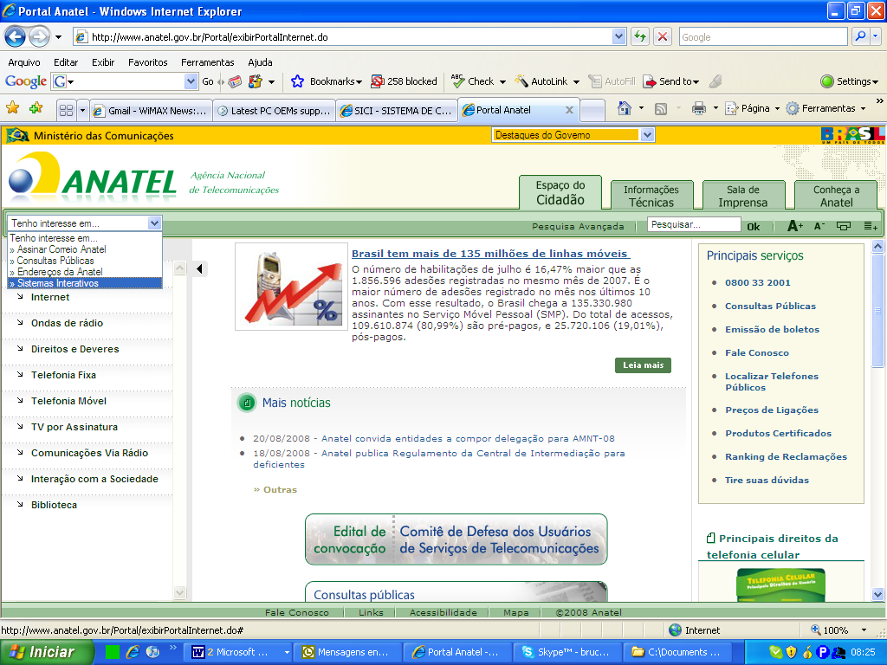

Ao clicar na opção Sistemas Interativos será aberta uma nova janela.
Observação: verifique se o seu Browser ( Internet Explorer ou Firefox) está com o bloqueador de pop-up desativado.

2 – Na próxima tele selecione o sistema SICI conforme imagem abaixo:
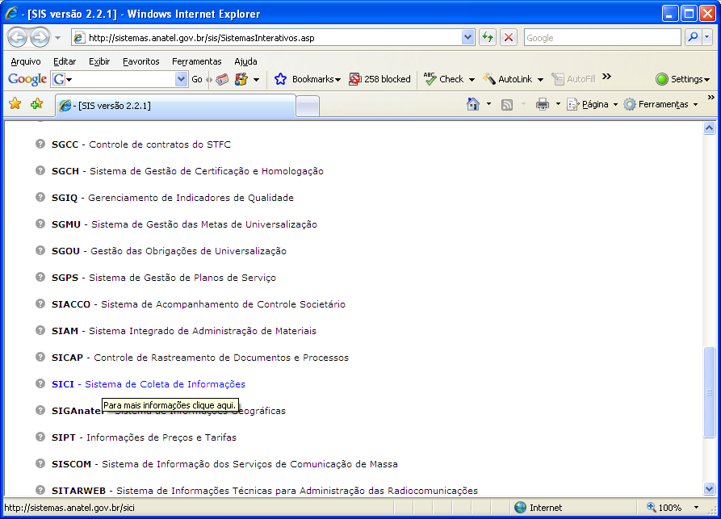

3- Será aberta uma nova tela com as opções abaixo. Selecione identifique-se para ter acesso as opções avançadas.
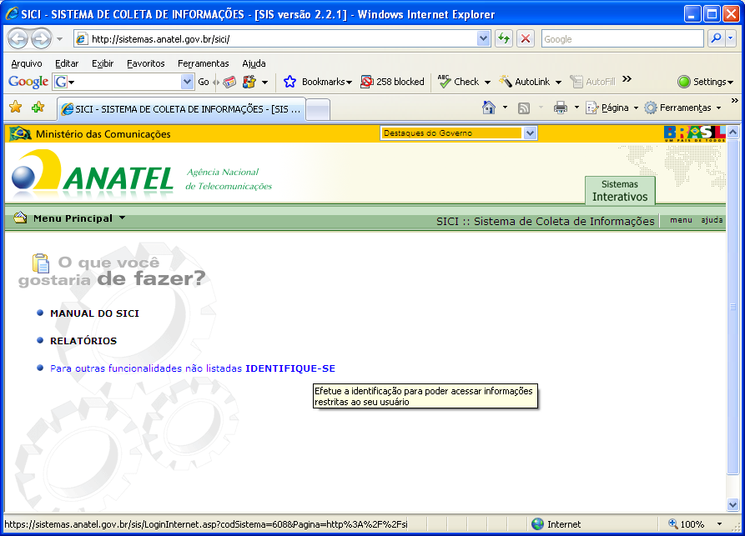
4- Serão solicitadas a Identificação (Usuário) e senha (enviada por email). Caso você tenha esquecido a senha, é possível obter uma nova senha através dessa tela na opção Esqueci minha senha.
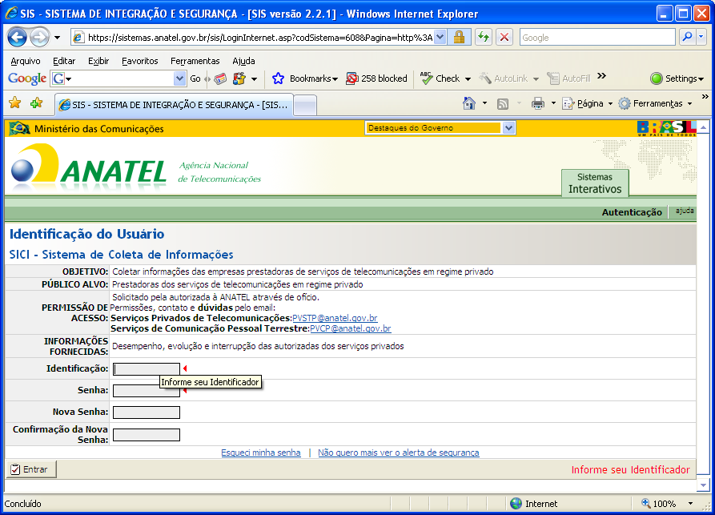

5- Após a identificação, todas as opções do sistema estarão disponíveis, conforme pode ser observado na tela abaixo. Para iniciar a Coleta das informações selecione a opção Coleta.
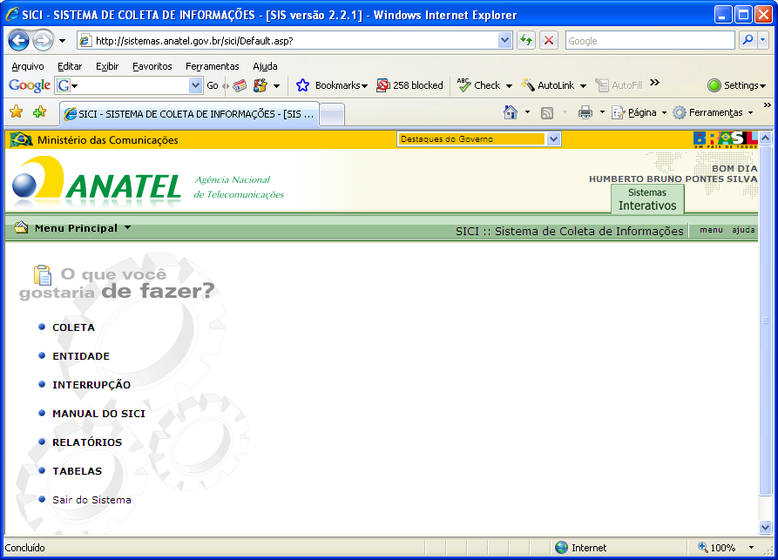

6- Dentro da opção Coleta, existem todas as opções ilustradas na tela abaixo. Para o preenchimento do sistema através da Web basta clicar na opção Incluir.
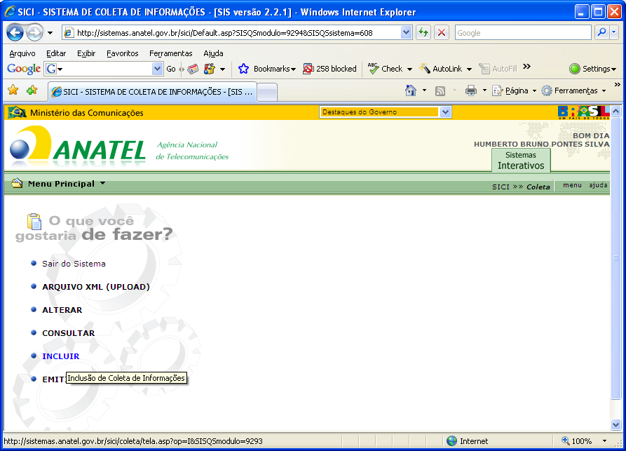
7- Será solicitado a confirmação do endereço de correspondência.
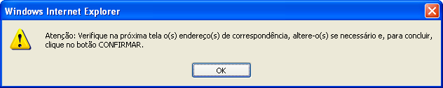

8 – Confirme os dados de correspondência da empresa. Caso necessite alterar o Endereço Sede da autorizada contate a área de Outorga no ramal 61 2312-2314.
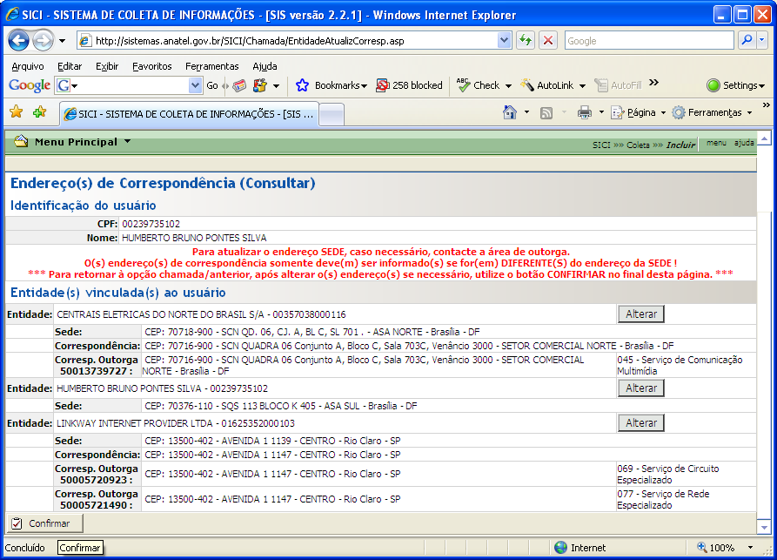

9 – Selecione a autorizada.
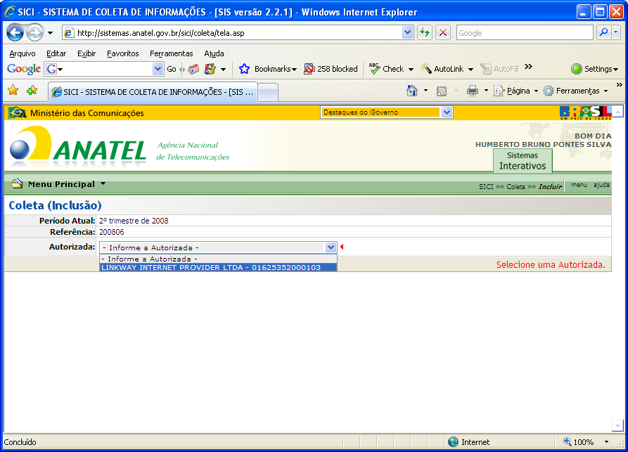

10 – Selecione o Serviço.
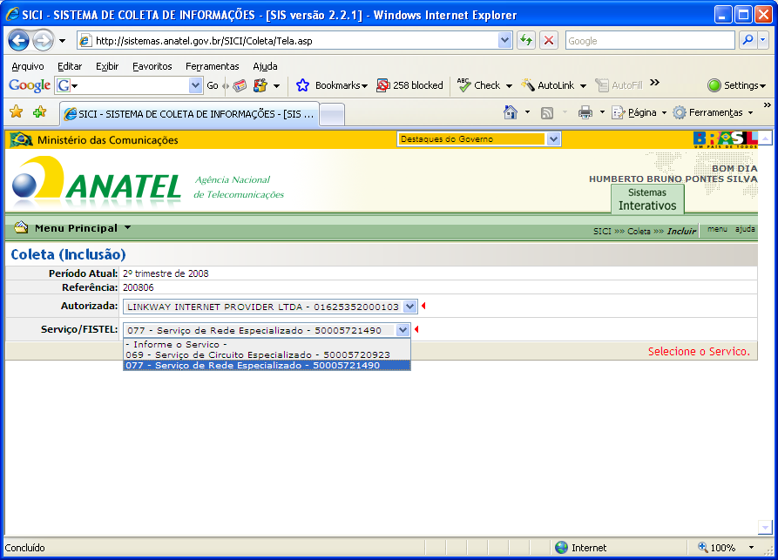
11- Selecione o(s) Município(s) de atuação para o preenchimento dos dados:
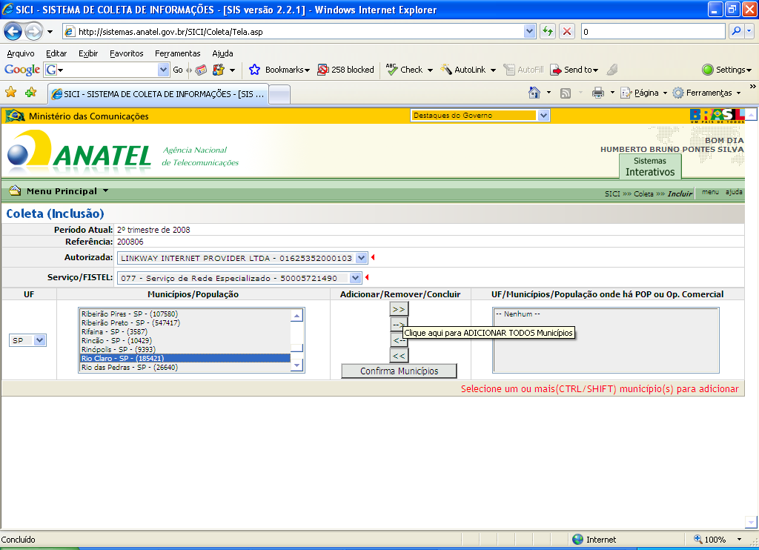
12 – Clique no botão adicionar para confirmar o município e clique em confirmar.
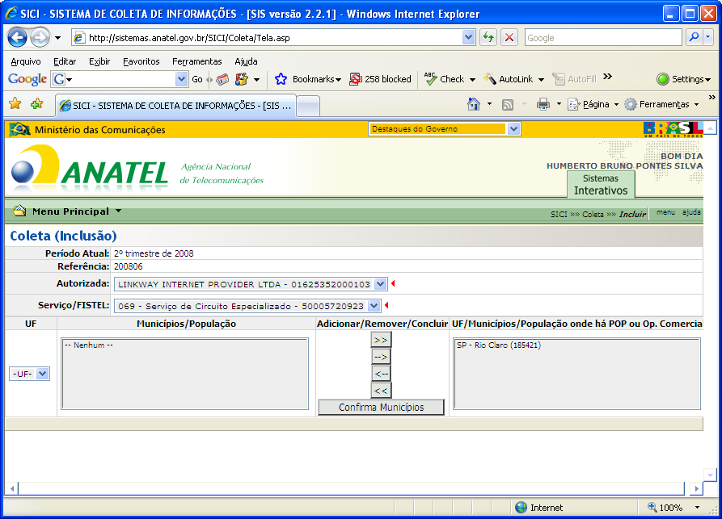

13 – Preencha os indicadores descritos no manual. Todos os campos que não se aplicarem as informações deverão ser preenchidos com 0, conforme ilustrações abaixo.
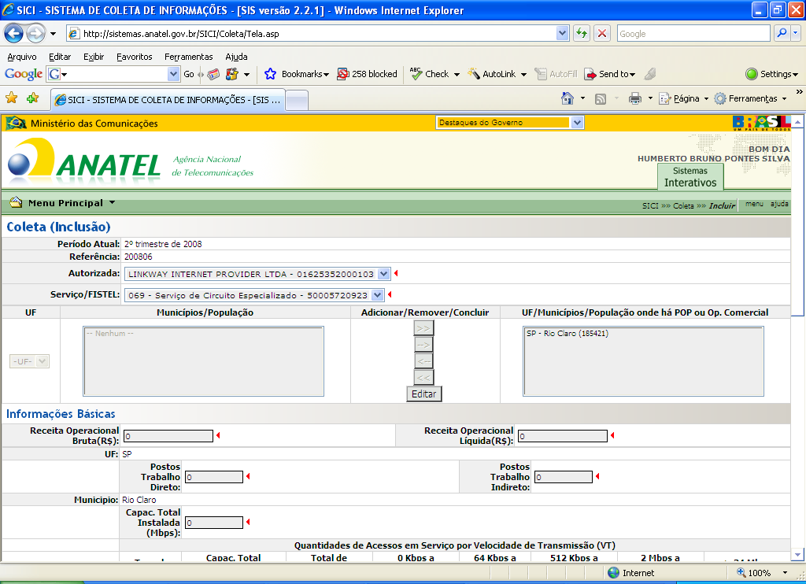

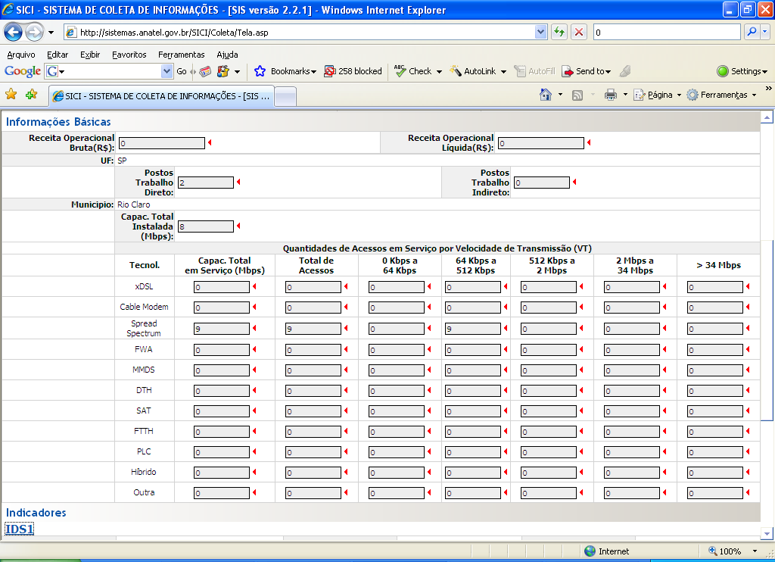

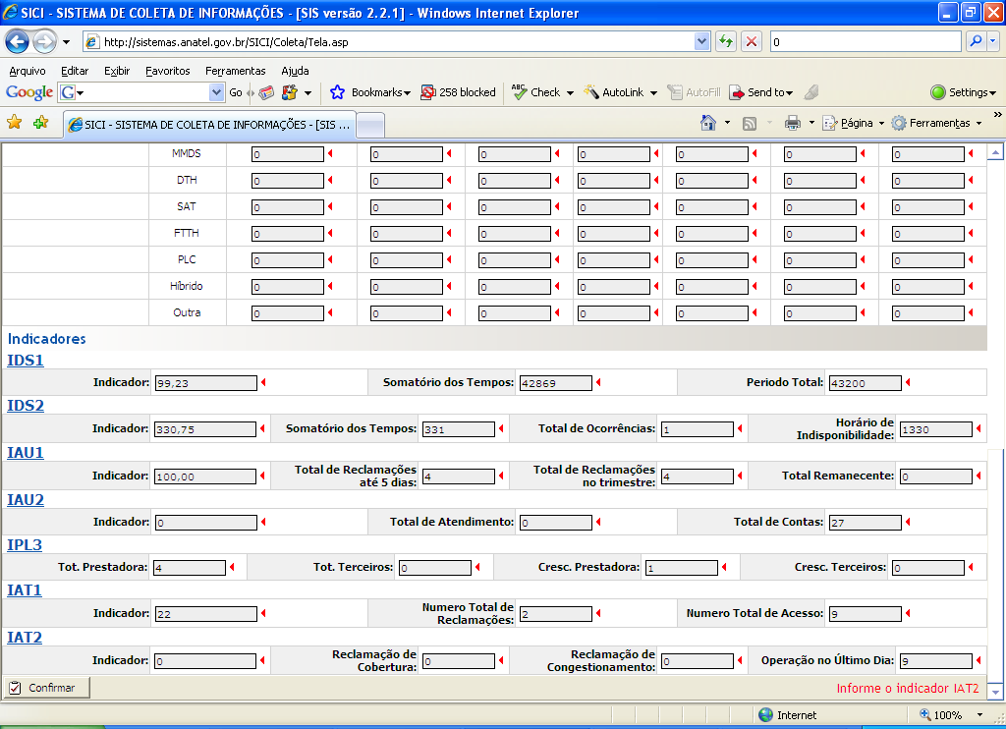
14 – Após confirmar o envio dos indicadores, será necessário imprimir o Recibo do envio dos dados, na opção Recibo da tela baixo
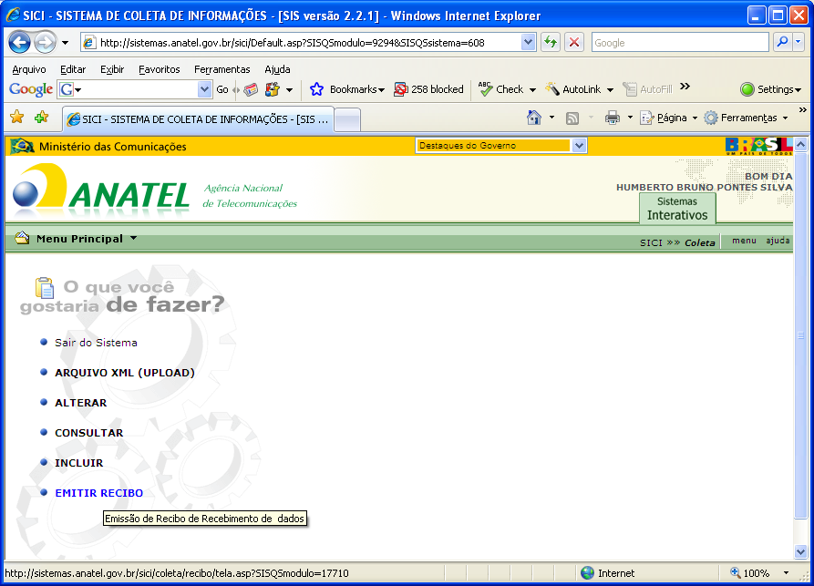

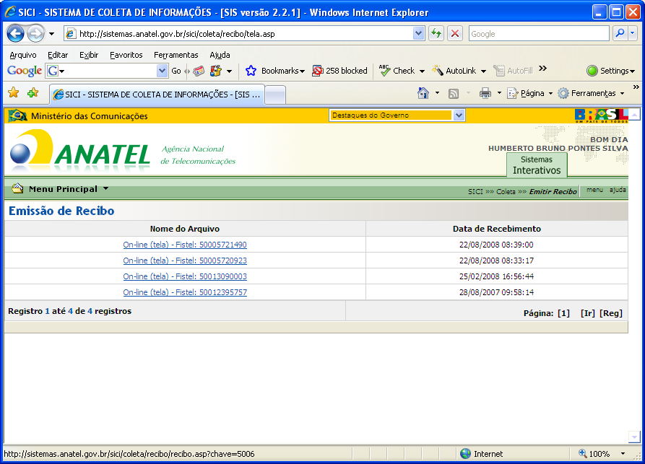
15 - Todos os recibos estarão disponíveis no site.
